- gemeinnützig -
Busanmietung
Wer Name KlickenSie hier, um Text einzugeben.
Straße Klicken Sie hier, um Text einzugeben.
PLZ, Ort Klicken Sie hier, um Text einzugeben.
Telefon Klicken Sie hier, um Text einzugeben.
E-Mail Klicken Sie hier, um Text einzugeben.
Wann Datum Klicken Sie hier, um ein Datum einzugeben.
wichtiges Ansprechpartner Klicken Sie hier, um Text einzugeben. (vor Ort)
Telefon (Handy) Klicken Sie hier, um Text einzugeben.
Anzahl der Teilnehmer Klicken Sie hier, um Text einzugeben.
Anlass Klicken Sie hier, um Text einzugeben.
Daten zur Fahrt:
Bereitstellungsort
Ortsbezeichnung Klicken Sie hier, um Text einzugeben.(z.B. Kirche, Firma)
Stadt, Straße, Haus-Nr. Klicken Sie hier, um Text einzugeben.
Bereitstellungszeit Klicken Sie hier, um Text einzugeben.Uhr
Geplante Abfahrtszeit Klicken Sie hier, um Text einzugeben.Uhr
Zusatzinformationen Klicken Sie hier, um Text einzugeben.
Parkmöglichkeiten Klicken Sie hier, um Text einzugeben.

ziel
Ortsbezeichnung Klicken Sie hier, um Text einzugeben.(z.B. Kirche, Firma)
Stadt, Straße, Haus-Nr. Klicken Sie hier, um Text einzugeben.
Geplante Ankunftszeit Wählen Sie ein Element aus.Uhr
Geplante Abfahrtszeit Klicken Sie hier, um Text einzugeben.Uhr
Zusatzinformationen Klicken Sie hier, um Text einzugeben.
Parkmöglichkeiten Klicken Sie hier, um Text einzugeben.

Fahrtende
Ortsbezeichnung Klicken Sie hier, um Text einzugeben.(z.B. Kirche, Firma)
Stadt, Straße, Haus-Nr. Klicken Sie hier, um Text einzugeben.
Geplante Ankunftszeit Klicken Sie hier, um Text einzugeben.Uhr
Zusatzinformationen Klicken Sie hier, um Text einzugeben.
Parkmöglichkeiten Klicken Sie hier, um Text einzugeben.

Fahrzeugwahl
☐Wagen 1983 ☐Wagen 6416 ☐Wagen 6502
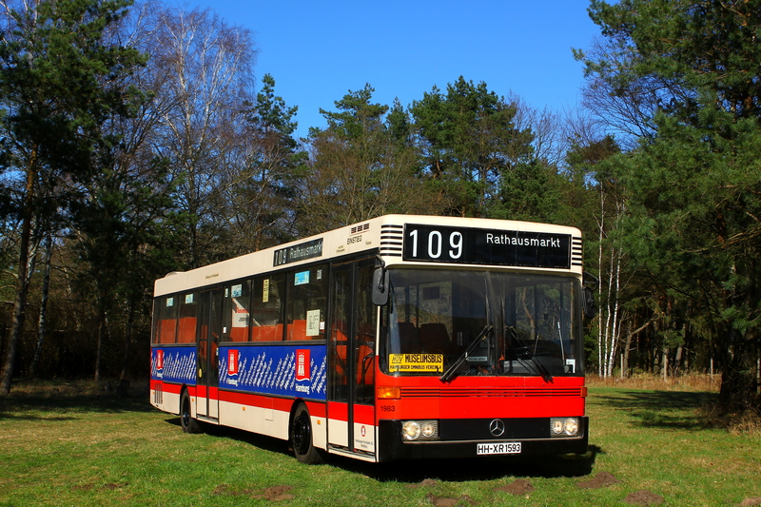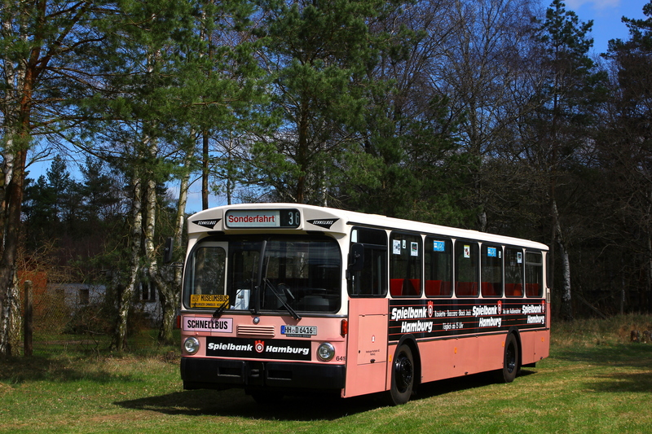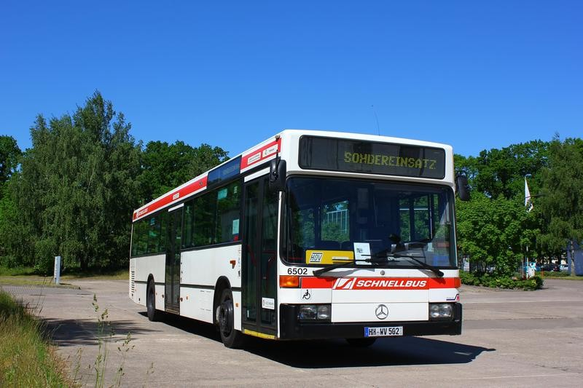

Daimler Benz / FFG S 80, Bj. 1979 Mercedes Benz O 305, Baujahr 1984 Mercedes Benz O 405 N1, Bj. 1994
Sitzplätze 45, mit Mehrzweckfläche Sitzplätze 41, keine Mehrzweckfläche Sitzplätze 39, Niederflurbus mit Rampe
Rollstuhlplatz
Anmietung möglich von Mai - Oktober!

☐Wagen 2575

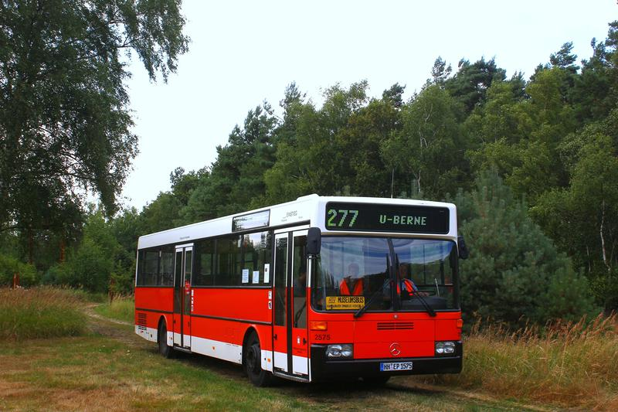

Mercedes Benz O 405, Bj. 1985
Sitzplätze 45, mit Mehrzweckplatz
Anmietung möglich von November - April!

Allgemeine Hinweise zu den Museums-Bussen
- Der Verzehr von Getränken und Verpflegung ist während der Fahrt nicht gestattet.
- Maximale reine Lenkzeit (Fahrzeit) 9 Stunden inkl. An- und Abfahrt (nach 4,5 Stunden 45 Minuten Pause.
- Es sind während der Fahrt keine Stehplätze zugelassen.
- In äußerst seltenen Fällen kann es sein, dass der gewünschte Museumsbus aufgrund von technichen Problemen nicht eingesetzt werden kann. In diesem Fall stellen wir einen Ersatzbus aus unserem Fuhrpark.

Unterschrift

__________
Datum und Unterschrift

Kontaktperson und Informationen:
Manfred Schwanke 0160 / 97 23 17 46 oder 040 / 679 92 23

Senden an:
Postanschrift Manfred Schwanke, Islandstraße 32, 22145 Hamburg
Fax Nr.: 040 / 67 94 14 39
E-Mail: schwanke@hov-bus.de

Nur vom HOV auszufüllen

Fahrauftrag erteilt:
Vorstand

Ansprechpartner: Manfred Schwanke, Islandstr. 32, 22145 Hamburg, Tel.: 040 / 679 92 23
Verwaltung: Mühlenkamp 42, 22303 Hamburg, Tel.: 040 / 279 71 96 (abends)
Betriebshof: Bahnhofstraße 16, 19258 Schwanheide, Tel.: 0170 / 713 55 63
Vorstand: Rainer Berends (Vorsitzender), Manfred Schwanke, Ralf Mühlberg, Olaf Blanck, Horst Ihde
Beisitzer: Jürgen Röper und Denis Mesterharm
Bankverbindung: Sparkasse Holstein, IBAN: DE35 213 522 40 0179 0929 52,
BIC: NOLADE21HOL
Eingetragen im Vereinsregister Hamburg Nr. 12 902, Steuernummer: 17/431/07558

Internet: www.hov-bus.de

